МОНИТОРИНГ – ТЕСТ УРОВНЯ ОБУЧЕННОСТИ УЧАЩИХСЯ ПО ФИЗИКЕ 7-х КЛАССОВ

ВАРИАНТ 1 ЧАСТЬ А

1.Физическим телом является:
а) автомобиль; б) воздух; в) килограмм; г) плавление;

2. Чем отличаются молекулы железа в твердом и жидком состоянии:
а) количеством атомов; б) формой; в) размером;
г) молекулы одного и того же вещества в жидком и твердом состоянии одинаковы;

3.В каком состоянии может находиться сталь?
а) только в твердом; б)только в жидком; в) только в газообразном; г) во всех трех состояниях;

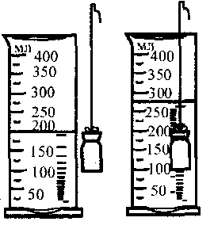
4.На рисунке слева показана мензурка с жидкостью, а справа – мензурка с тем же количеством жидкости и погруженным в нее телом. Чему равен объем тела?
а) 275 мл;
б)200 мл;
в)150мл;
г) 75 мл;

5.В теплом помещении диффузия происходит быстрее, так как:
а) уменьшаются промежутки между молекулами;
б) увеличивается скорость движения молекул;
в) уменьшается скорость движения молекул;
г) изменяются размеры молекул.

6.Изменение скорости движения тела происходит:
а) само по себе; б) пока на него действует другое тело;
в) без действия на него другого тела; г) после действия на него другого тела;

7. Из чугуна, фарфора, латуни и мрамора изготовлены вазы одинаковой массы.
Какая ваза имеет наибольший объем?
а) чугунная; б) фарфоровая; в) латунная; г) мраморная;

8.Какую физическую величину определяют по формуле P= F/S ?
а) работу; б) мощность; в) давление; г) КПД;

9. Какая из перечисленных ниже физических величин выражается в паскалях (Па) ?
а) мощность; б) давление; в) сила; г) энергия;
10.В каком состоянии вещество передает давление только по направлению действия силы?
а) только в твердом; б) только в жидком; в) только в газообразном;
г) в жидком и газообразном;

11. Тело всплывает. Каково соотношение между силой тяжести и архимедовой силой?
а) F_{m} = F_{A} = 0 б) F_{m} < F_{A} в) F_{m} = F_{A} = 0 г) F_{m} > F_{A}
12. Каково направление архимедовой силы, действующей на плывущий корабль?
а) против направления движения корабля;
б) по направлению движения корабля;
в) архимедова сила равна 0;
г) по направлению силы тяжести:
д) противоположно силе тяжести;

13. Какая из перечисленных ниже единиц принята за единицу мощности?
а) Паскаль; б) Килограмм; в) Джоуль; г) Ватт; ;
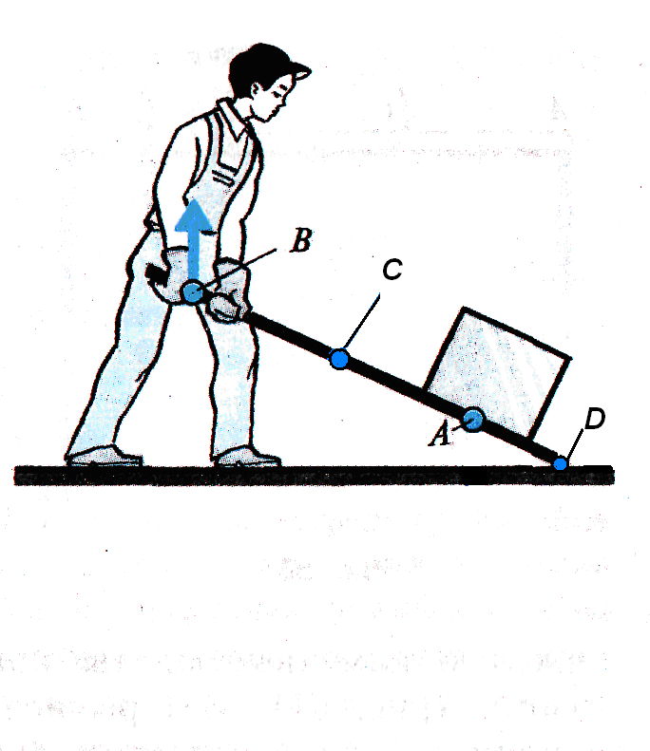
14.Какой простой механизм изображен на рисунке слева.
а) рычаг б) наклонная плоскость;
в) неподвижный блок; г) подвижный блок;

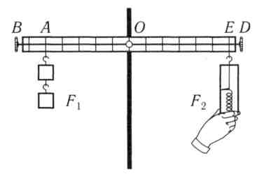
15.Какой отрезок на рисунке изображает плечо силы F₂ ?
а) ОА; б) СВ; в) ОС; г) ОВ;

ЧАСТЬ Б

1. За какое время велосипедист пройдет 250 метров, двигаясь со скоростью 5 м/с?

2.Средняя плотность человеческого тела составляет 1070 кг/м³.
Вычислите объем тела человека массой 53,5 кг.

3.Чему равно давление воды на глубине 2 м? Плотность воды 1000 кг/м³.

4.Трактор тянет плуг с силой 3000Н. Какая работа
совершается на пути 30 м?

5.С помощью простого механизма совершена полезная работа 40 Дж.
Каков полный КПД его, если полная работа составила 80 Дж?

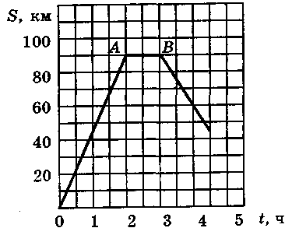
ЧАСТЬ С

1.По графику пути равномерного движения определите скорость тела на участке ОА.

2. Чему равна сила, удерживающая мраморную балку объемом 6 м³ в воде?
Плотность воды 1000 кг/м³, плотность мрамора 2700 кг/м³.

3. Какова мощность двигателя крана, если он поднимает бетонную плиту массой 2т на высоту 20м за 20с?

МОНИТОРИНГ – ТЕСТ УРОВНЯ ОБУЧЕННОСТИ УЧАЩИХСЯ ПО ФИЗИКЕ 7-х КЛАССОВ

ВАРИАНТ - 2 ЧАСТЬ А

1.Физической величиной является:
а) время; б) медь; в) вертолет; г) стол;

2.Чем отличаются друг от друга молекулы льда и воды?
а) количеством атомов; б) формой; в) размером;
г) Молекулы одного и того же вещества в жидком и твердом состояниях одинаковы;

3.Диффузия в твердом теле будет протекать быстрее, если тело:
а) нагреть; б) остудить; в)сначала остудить, потом нагреть; г)сначала нагреть, а затем остудить;
4.Чему равен объем тела, погруженного в жидкость
а) 12 мл; б) 13 мл; в) 14 мл; г) 15 мл; 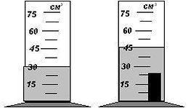

5. Чтобы овощи быстрее просолились, их необходимо залить:
а) холодным раствором соли; б) горячим раствором соли;
в) теплым раствором соли; г) время засолки не зависит от температуры раствора;

6.Если на тело не действуют другие тела, то оно:
а) находится в покое; б) движется; в) движется с изменяющейся скоростью;
г) находится в покое или движется равномерно и прямолинейно;

7.Из чугуна, фарфора, латуни и мрамора изготовлены вазы одинаковой массы.
Какая из них имеет наименьший объем?
а) чугунная; б) фарфоровая; в) латунная; г) мраморная;

8.Какая из физических величин равна отношению силы, действующей перпендикулярно к поверхности, к площади этой поверхности?
а) потенциальная энергия; б) работа; в) мощность; г) давления; д) КПД;

9. Прямоугольную коробку, одна из сторон которой затянута резиновой пленкой,
устанавливают в жидкости на одной и той же глубине:
- пленкой вверх
- пленкой в бок
- пленкой вниз
В каком случае жидкость оказывает на пленку наименьшее давление?
а) в первом; б) во втором; в) в третьем; г) во всех случаях одинаковое;

10.Тело находится в равновесии внутри жидкости. какое соотношение между силой тяжести и архимедовой силой?
а) F_{A} = F_{m}=0 б) F_{A}<F_{m} в) F_{m} > F_{A} г) F_{m} = F_{A} = 0
11.Какое направление архимедовой силы, действующей на подводную лодку, плывущую под водой горизонтально ?
а) вверх б) вниз в) архимедова сила равна нулю г) по направлению движения лодки

12.Какую физическую величину определяют по формуле N = A/t ?
а) работу; б) мощность; в) давление; г) энергию;

13.Какая из перечисленных ниже единиц принята за единицу работы?
а) Па; б) кг; в) Дж; г)Вт д) Н

14.Какой простой механизм изображен на рисунке ближе к рабочему?
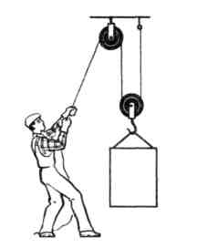
а) неподвижный блок; б) наклонная плоскость; в) неподвижный блок г) рычаг

15. «Золотое правило» механики гласит:
а)во сколько раз выигрываем в силе, во столько раз проигрываем в расстоянии;
б) во сколько раз выигрываем в силе, во столько раз проигрываем в работе;
в) во сколько раз выигрываем в работе, во столько раз проигрываем в расстоянии

ЧАСТЬ Б

1.Атомный ледокол «Ленин» за 1 час проходит 36 км. Вычислить скорость ледокола.

2.Определите массу стальной детали объемом 120 см³. Плотность стали 7,8 г/см³.

3.Чему равна архимедова сила, действующая на тело объемом 2 м³, находящемся в жидкости, плотностью 1000 кг/м³?

4.Какова мощность двигателя, совершающего работу 240 Дж за 120 с?

5.С помощью рычага совершена полезная работа 80 Дж. Определите КПД рычага,
если полная работа составила 100 Дж.

ЧАСТЬ С

1.По графику пути равномерного движения определите скорость тела. 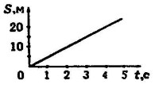 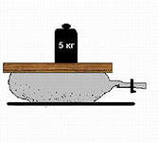

2.На рисунке изображена футбольная камера, соединенная с вертикально расположенной стеклянной трубкой. В камере и трубке находится вода. На камеру положена дощечка, площадью 0.005м³. На дощечке гиря, давящая на нее с силой 50Н. На какую высоту поднимется вода в трубке? Плотность воды 1000 кг/м³.

3.Кран поднимает ящик, массой 50 кг, вверх. Чему равна совершаемая им работа на высоте 3м?

